評估建議
時間：30分鐘
總分：18分

評估目標：
- 直接比較容器的容量。
- 以合適的自訂單位、「升」(L)或「毫升」(mL)比較及量度容器的容量（不包括以分數或小數作記錄）。

資源：
教師將學生分成多組，每組獲分發以下物品各一件進行評估活動 :
- 碗、杯、果汁瓶、大膠瓶、汽水罐。
- 教師選擇兩件量器X及Y，例如大膠碗、膠花瓶等，在評估活動第5項中使用。
- 量杯P (500 mL) 、量杯Q (1 L) 及量杯R (200 mL)。

注意事項 :
- 須把資源第1項內的各容器的容量資料遮蓋。
- 教師宜為各組提供不同容量的X及Y。

評估試卷
1. | 觀察以下各圖的容器，比較它們的容量，找出容量較大的容器，把代表容器的英文字母填在方格內。
i. （1分）
A
B

ii. （1分）

C
D

iii. （1分）

F
E

2.  3. | 比較下圖三個容器的容量大小，由小至大排列，把代表容器的英文字母寫在橫線上。 （2分）  觀察桌上的容器，然後估計及寫出它們的容量。
  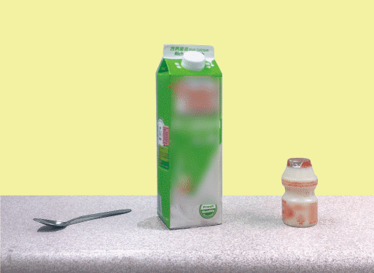
  H I J
  , ,
  （容量最小）
  （容量最大）
  i.  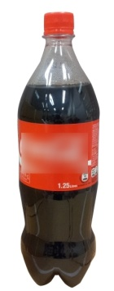 | （2分）  約
  ii.  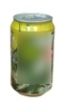 | （2分）  約
4. | 把以下各容器注滿水，然後把水全部倒入量杯中，找出各容器的容量。
i. （1分）

約 mL
200
500mL

ii. （1分）

約 mL
200
500mL

iii. （1分）
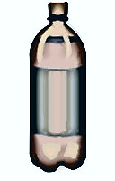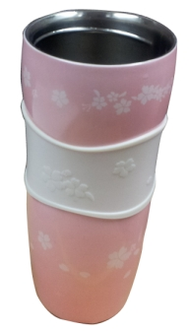約 L
1L
5. | 利用量杯P、Q和R準確地比較容器X和Y的大小。每次可使用多於一個量杯。  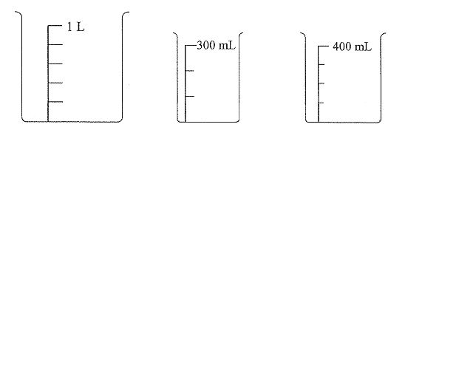  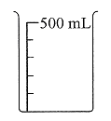  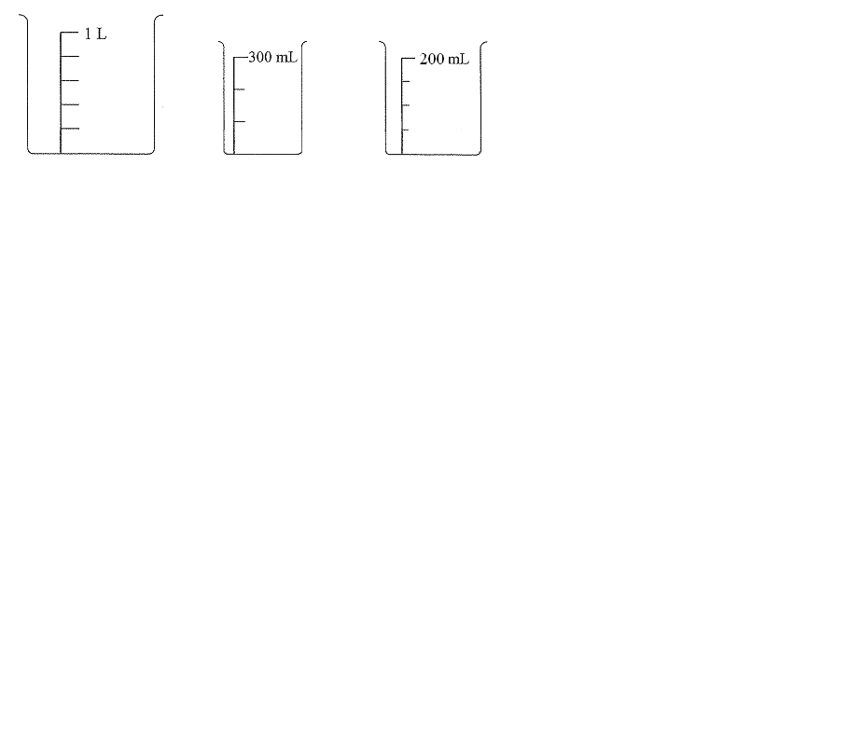  量杯P  量杯Q  量杯R
i.

X

我選用了量杯 * P / Q / R來量度容器X，X的容量約是 。（*圈出答案） （2分）
ii.
Y

我選用了量杯 * P / Q / R來量度容器Y，Y的容量約是 。（*圈出答案） （2分）
iii. 容器X的容量比容器Y * 大/小（*圈出答案），
因為

（在方格內以文字或圖畫解釋結果） （2分）

